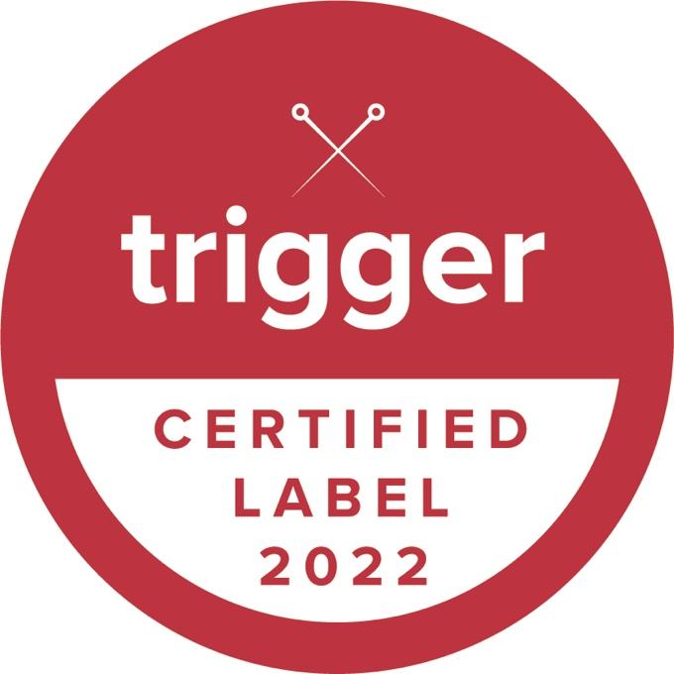

Beste Myofasciaal Therapeut,

Het ‘Trigger Approved’ certified label wordt uitgereikt aan erkende myofasciale therapeuten die de langdurige en complete specialisatiecursus bij Trigger gevolgd hebben en voldoen aan de accreditatie.
Meer info: https://trigger.be/trigger-approved-label/

U krijgt het label via deze code:
<script src="https://www.trigger.be/wp-content/uploads/_popup/popup.js" type="text/javascript"></script>

Dit kan je IT’er invoegen op je website, best in de ‘footer’
Hierbij een voorbeeld vanop mijn website.

Veel succes,
